Предоставление разрешения на осуществление земляных работ

Подача заявления
Процесс подачи заявления состоит из следующих шагов:
- Заявитель выбирает на ЕПГУ услугу «Предоставление разрешения на осуществление земляных работ». Данная услуга размещается в категории «Квартира, строительство и земля» каталога услуг (https://gosuslugi.ru/600162/1).
В случае, если предоставление услуги реализовано в субъекте Российской Федерации через ЕПГУ, открывается страница с описанием услуги (карточка услуги) и активной кнопкой «Получить услугу».
В случае, если предоставление услуги не реализовано в субъекте Российской Федерации через ЕПГУ, открывается страница с описанием услуги (карточка услуги). Кнопка «Получить услугу» отсутствует.
- Для получения услуги Заявитель должен авторизоваться в ЕСИА с одной из следующих ролей:
- Частное лицо (физическое лицо) с подтвержденной учетной записью;
- Индивидуальный предприниматель;
- Юридическое лицо.
В зависимости от роли выполняется заполнение формы данными из профиля Заявителя в ЕСИА.
- Заявитель на странице услуги формы-концентратора по кнопке «Получить услугу» открывает интерактивную форму заявления.
- Заявитель заполняет интерактивную форму: вносит необходимые сведения и загружает копии необходимых документов (в отсканированном виде, в допустимом формате).
Некоторые элементы формы имеют признак обязательности заполнения. Возможность подать заявление будет доступна только после ввода данных, во все поля, обязательные к заполнению
- В интерактивной форме Заявитель выбирает из списка доступный орган, предоставляющий услугу на территории муниципального образования, в границах которого расположен земельный участок, на котором будут земляные работы.
- Заявитель выполняет подачу заявления. ЕПГУ формирует запрос на предоставление услуги и направляет его в ВИС : запрос с данными заявления.
- Вариант предоставления услуги формируется по результатам прохождения заявителем экспертной системы в интерактивной форме заявления (форме-концентраторе).

Макеты интерактивной формы
Экран «Предоставление разрешения на осуществление земляных работ»
Экран отображается в следующем виде при загрузке формы (доступен только для выбора подуслуги (цели обращения).

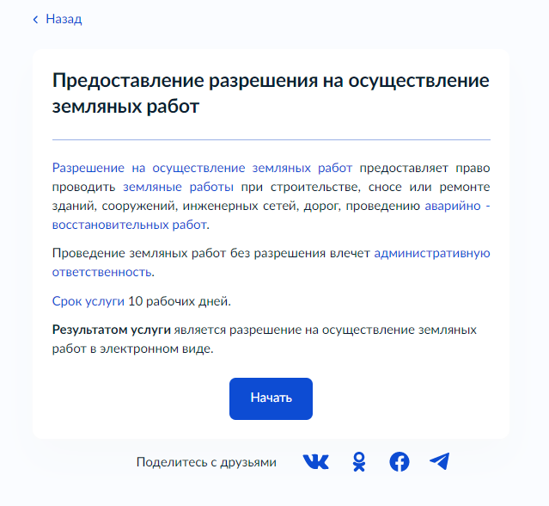
Рисунок 1 – Макет формы. Экран «Согласование архитектурно-градостроительного облика объектов»

Экран «Цель обращения»
Экран отображается после принятия решения об оказании услуги
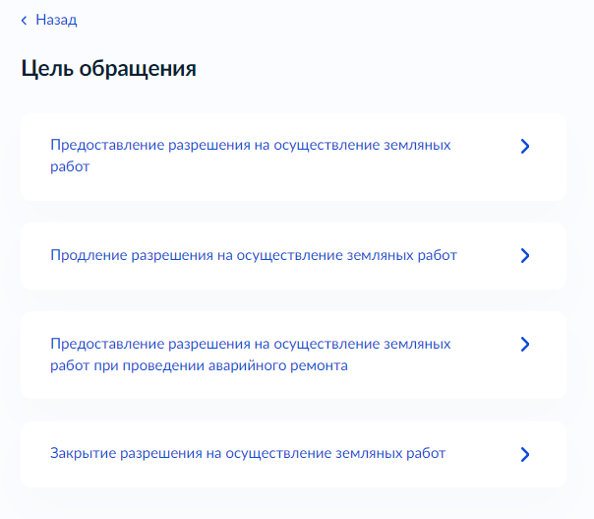
Рисунок 2 - Макет формы. Экран «Цель обращения»

Экран «Сведения о заявителе»
Экран отображается после принятия решения о Цели обращения

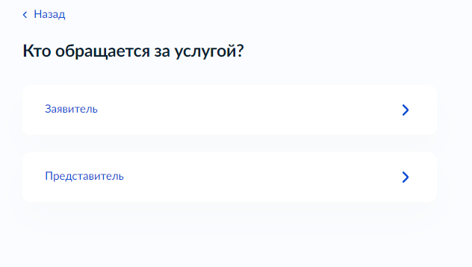
Рисунок 3- Макет формы. Экран «Сведения о заявителе»
Экраны «Сведения о представителе»

Экраны отображаются после определения категории обратившегося лица, как предстпавителя.
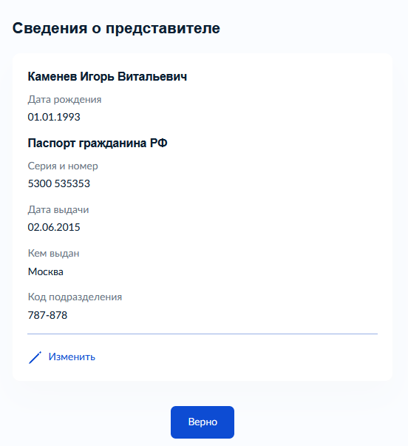
Рисунок 4– Макет формы. Экран «Сведения о представителе».

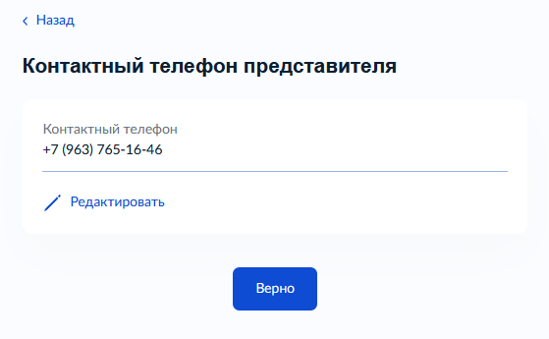
Рисунок 5 – Макет формы. Экран «Сведения о представителе».
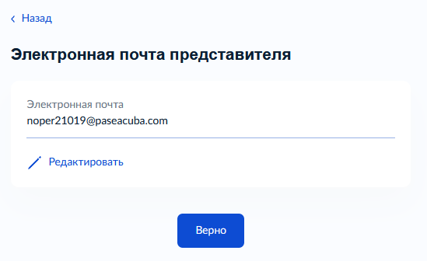
Рисунок 6– Макет формы. Экран «Сведения о представителе».

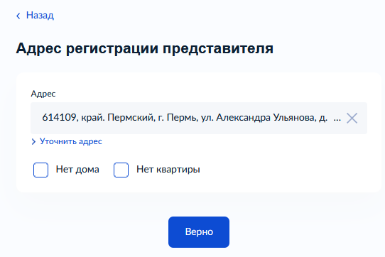
Рисунок 7– Макет формы. Экран «Сведения о представителе».

Экран «Сведения о заявителе»
Экран при обращении от имени заявителя физического лица:

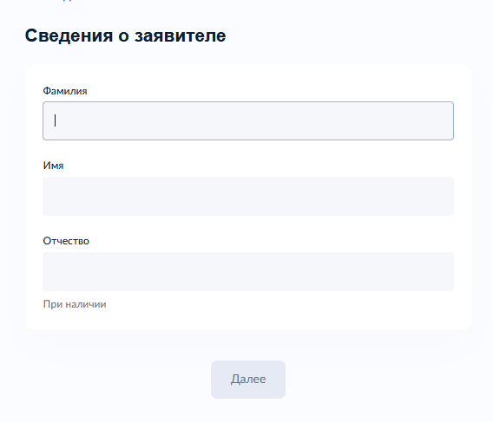
Рисунок 8– Макет формы. Экран «Сведения о заявителе».
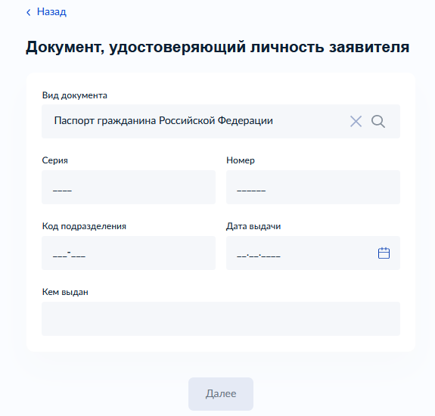
Рисунок 9– Макет формы. Экран «Сведения о заявителе».

Экран при обращении от имени заявителя индивидуального предпринимателя:
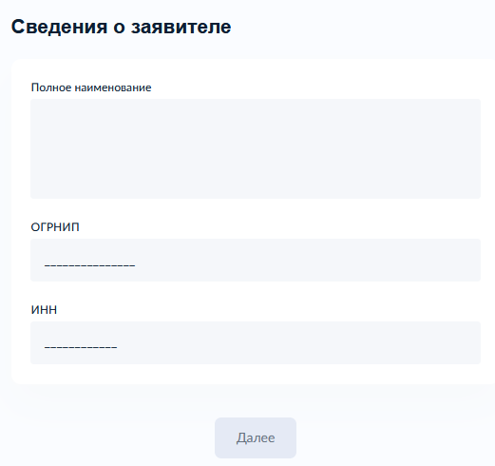
Рисунок 10 – Макет формы. Экран «Сведения о заявителе» (Индивидуальный предприниматель)

Экран при обращении от имени заявителя юридического лица:
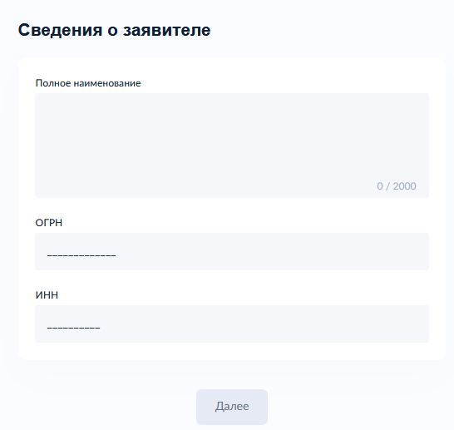
Рисунок 11– Макет формы. Экран «Сведения о заявителе» (Юридическое лицо)

В случае действий от лица предстааителя, появится экран для подгрузки документов:
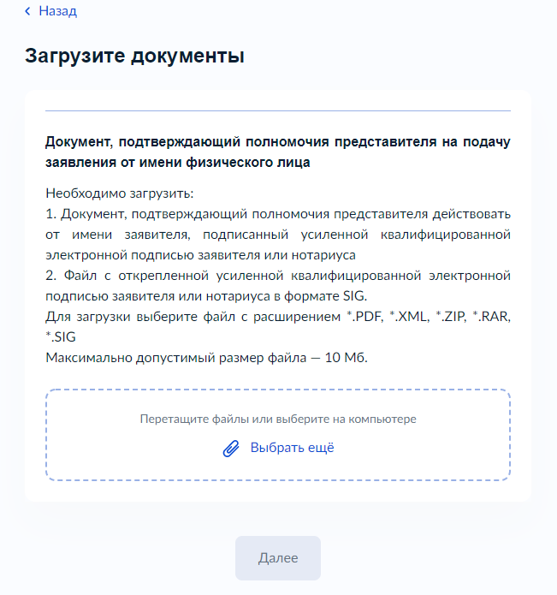
Рисунок 12 – Макет формы. Экран «Загрузите документы»

Экран «Сведения об объекте недвижимости»

Экран «Сведения об объекте недвижимости» отображается после выбора элементов экрана «Цель обращения» поля «Предоставление разрешения с целью осуществления земляных работ» или «Предоставление разрешения на осуществление земляных работ при проведении аварийного ремонта» и отображается в следующем виде:
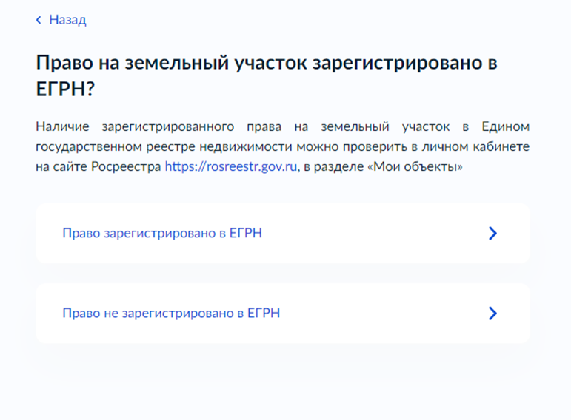
Рисунок 13 - Макет формы. Экран «Сведения об объекте недвижимости»

Если в поле «Право на земельный участок зарегистрирован в ЕГРН?» выбрано значение «не зарегистрировано», на форме отображается дополнительное поле:

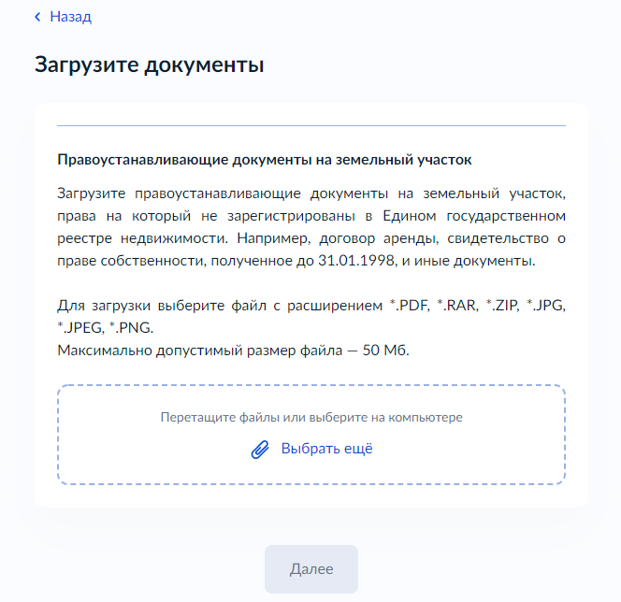
Рисунок 14 - Макет формы. Экран «Загрузите документы»

После отображения в поле «Право на земельный участок зарегистрирован в ЕГРН?» на экране отображается поле для загрузки данных:
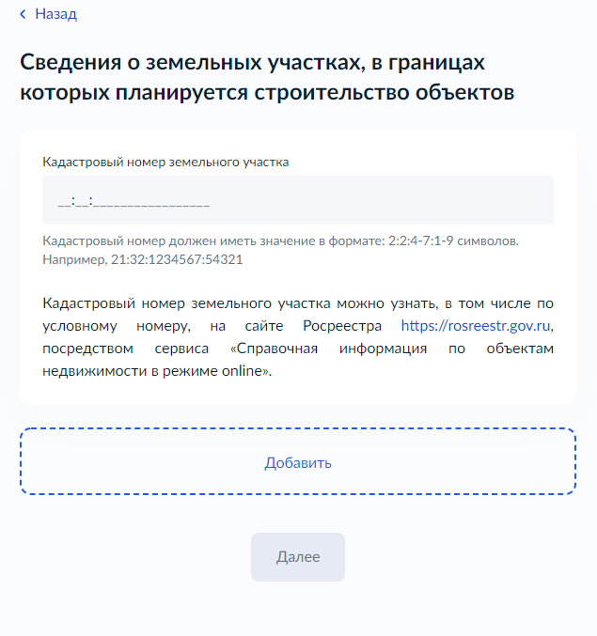
Рисунок 15 - Макет формы. Экран «Сведения об объекте недвижимости»

Экран «Определение варианта предоставления услуги
Экран «Определение варианта предоставления услуги» отображается после выбора элементов экрана «Сведения о заявителе» и зависит от выбранного элемента экрана «Цель обращения», и отображается в следующем виде:
При подаче с Целью обращения «Предоставление разрешения с целью осуществления земляных работ»:
После указания данных в экране «Сведения об объекте недвижимости» появляется следующее:
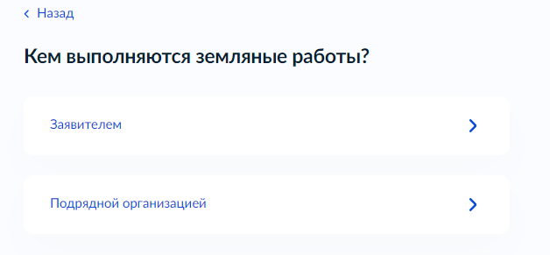
Рисунок 16 - Макет формы. Экран «Определение варианта предоставления услуги»
Если в поле «Кем выполняются земляные работы?» выбрано значение «подрядной организацией», на форме отображаеются следующие дополнительные поля:
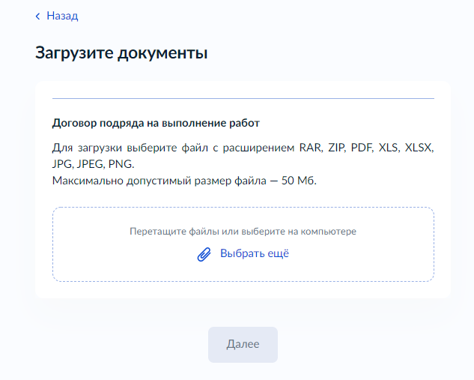
Рисунок 17 - Макет формы. Экран «Загрузите документы»
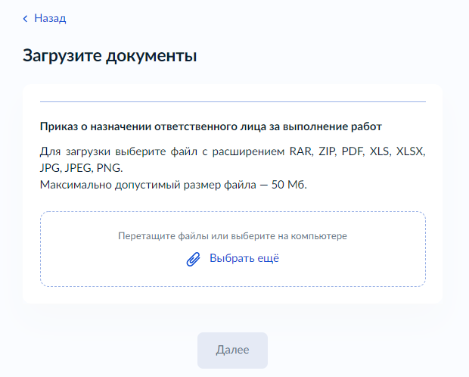
Рисунок 18 - Макет формы. Экран «Загрузите документы»
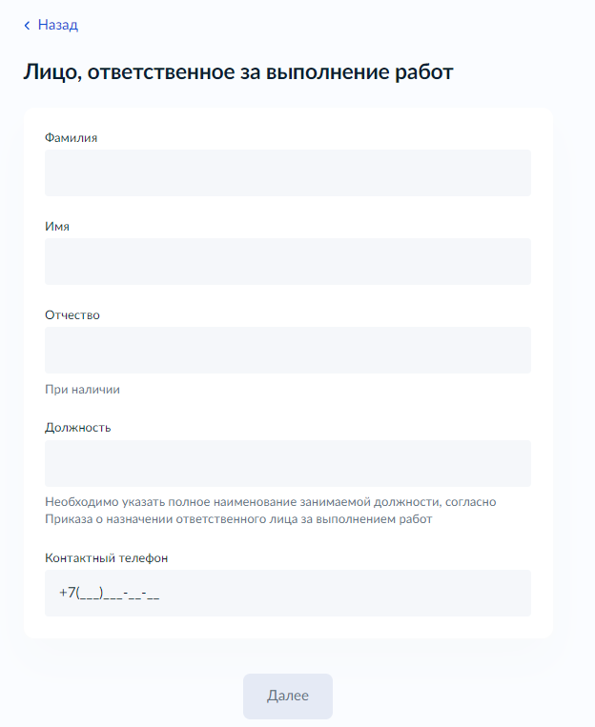
Рисунок 19 - Макет формы. Экран «Определение варианта предоставления услуги»
После указания данных «Кем выполняются земляные работы?» отображается следующий элемент:
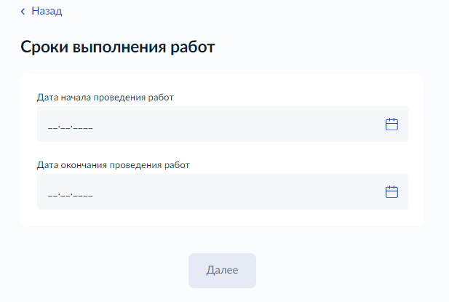
Рисунок 20 - Макет формы. Экран «Определение варианта предоставления услуги»

После ввода данных отображается элемент для Загрузки документов:
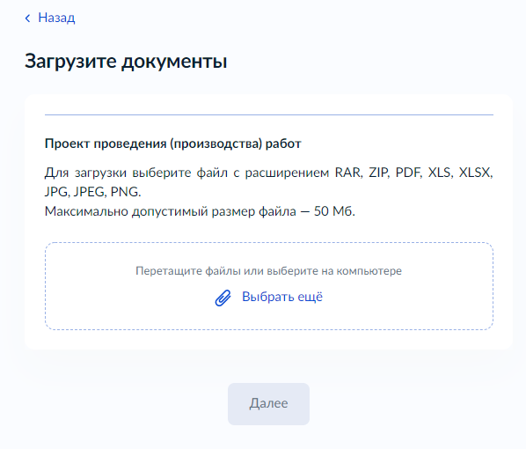
Рисунок 21 - Макет формы. Экран «Загрузите документы»
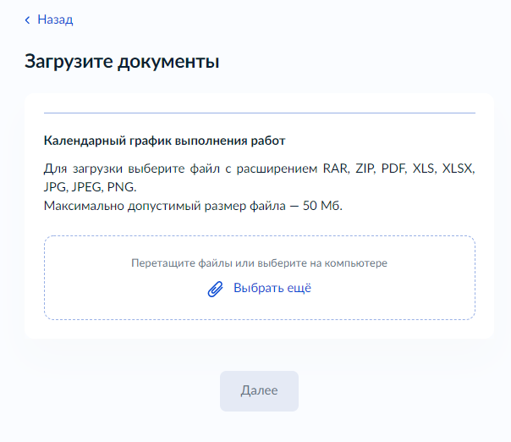
Рисунок 22- Макет формы. Экран «Загрузите документы»
.После загрузки документов выводится поле «Какие виды работ планируется проводить?»:
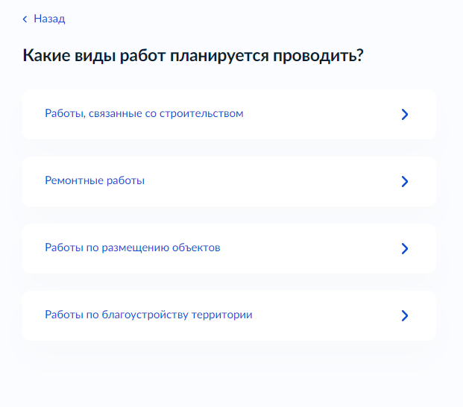
Рисунок 23 - Макет формы. Экран «Определение варианта предоставления услуги»

- В случае выбора в поле «Какие виды работ планируется проводить?», выбирается элемент «Работы, связанные со строительством», происходит переход к следующей выборке:

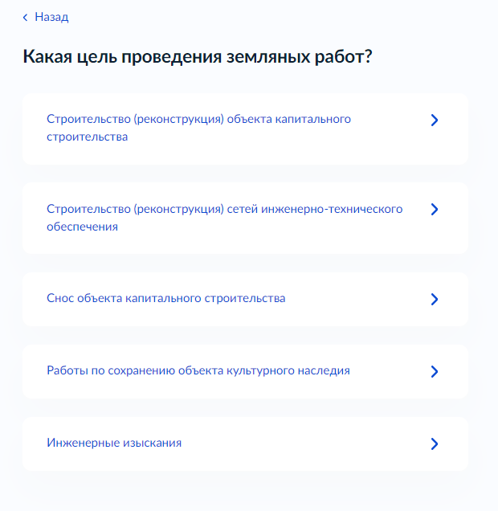
Рисунок 24 - Макет формы. Экран «Определение варианта предоставления услуги» / Работы, связанные со строительством

- В случае выбора в элементе «Работы, связанные со строительством», поля «Строительство (реконструкция) объекта капитального строительства» происходит переход к следующей выборке:

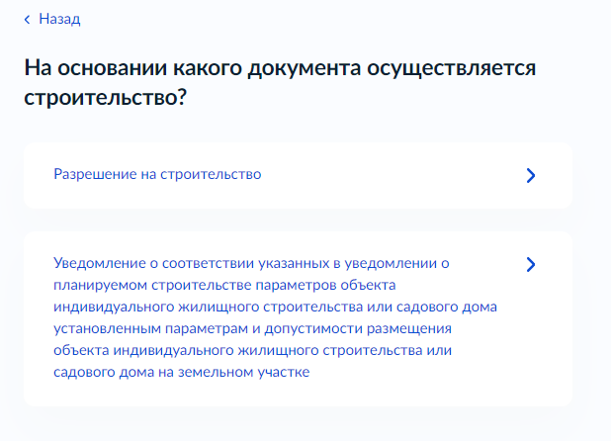
Рисунок 25 - Макет формы. Экран «Определение варианта предоставления услуги» / Работы, связанные со строительством /«Строительство (реконструкция) объекта капитального строительства»
В случае выбора поля «Разрешение на строительство» мы получаем следующий элемент:
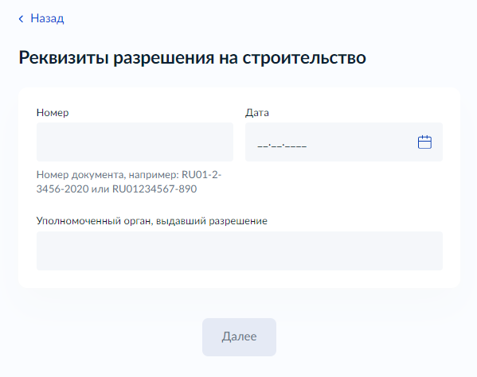
Рисунок 26 - Макет формы. Экран «Определение варианта предоставления услуги» / Работы, связанные со строительством /«Строительство (реконструкция) объекта капитального строительства»

В случае выбора поля «Уведомление о соответствии указанных в уведомлении о планируемом строительстве параметров объекта индивидуального жилищного строительства или садового дома установленным параметрам и допустимости размещения объекта индивидуального жилищного строительства или садового дома на земельном участке» мы получаем следующий элемент:
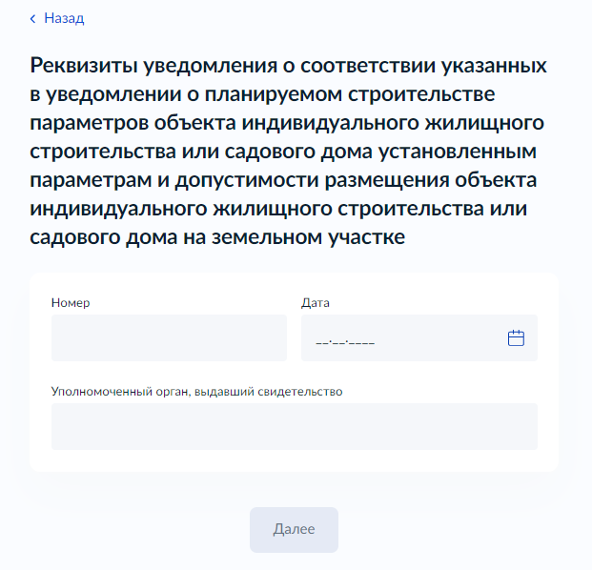
Рисунок 27 - Макет формы. Экран «Определение варианта предоставления услуги» / Работы, связанные со строительством /«Строительство (реконструкция) объекта капитального строительства»

- В случае выбора «Какая цель роведения земляных работ?» (рис.24) элемента «Строительство (реконструкция) сетей инженерно-технического обеспечения»:
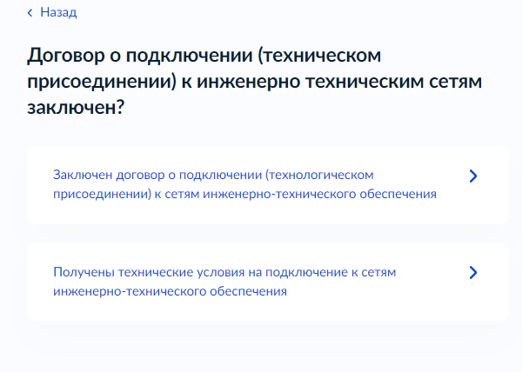
Рисунок 28 - Макет формы. Экран «Определение варианта предоставления услуги» / Работы, связанные со строительством/ Строительство (реконструкция) сетей инженерно-технического обеспечения»
В случае выбора элемента «Заключен договор о подключении (техническом присоединении) к сетям инженерно-технического обеспечения» выводится окно подгрузки документов:
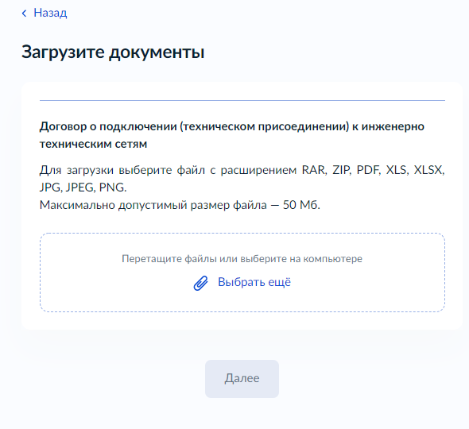
Рисунок 29 - Макет формы. Экран «Загрузите документы»

В случае выбора элемента «Получены технические условия для подключения (технического присоединения) к сетям инженерно технического обеспечения» выводится окно подгрузки документов:

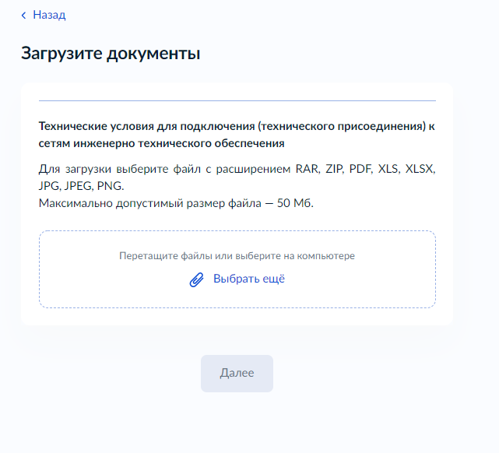
Рисунок 30- Макет формы. Экран «Загрузите документы»

- В случае выбора «Какая цель роведения земляных работ?» (рис.24) элемента «Снос объекта капитального строительства»:

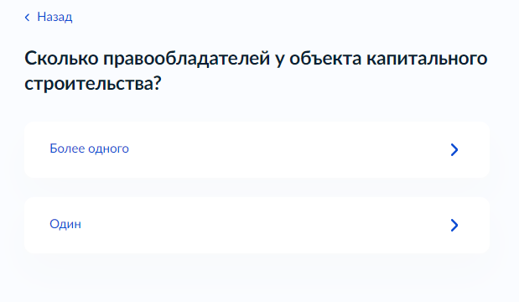
Рисунок 31 - Макет формы. Экран «Определение варианта предоставления услуги» / Работы, связанные со строительством /« Снос объекта капитального строительства»

В случае выбора в поле «Сколько правообладателей у объекта капитального строительства?» ответа «Более одного», выводится следующий дополнительный элементы:
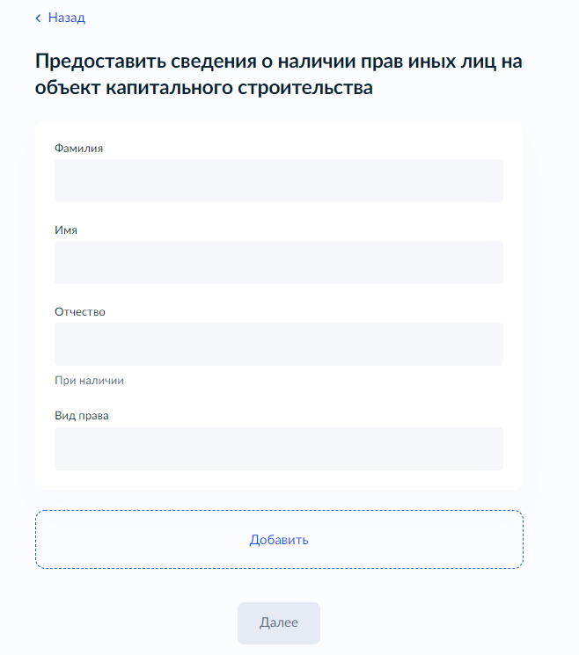
Рисунок 32- Макет формы. Экран «Определение варианта предоставления услуги» / Работы, связанные со строительством /« Снос объекта капитального строительства»
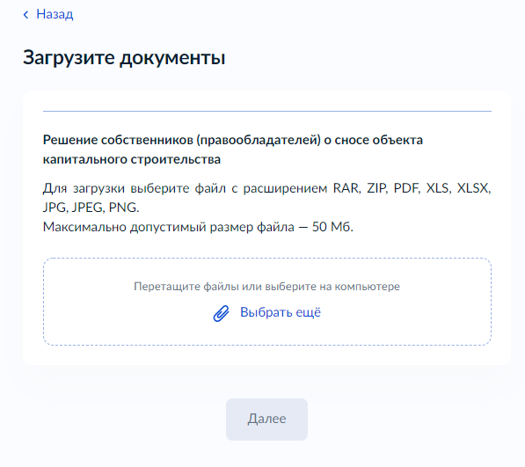
Рисунок 33 - Макет формы. Экран «Загрузите документы»
После выбора в поле «Сколько правообладателей у объекта капитального строительства?» значений, происходит перевод в новое поле:
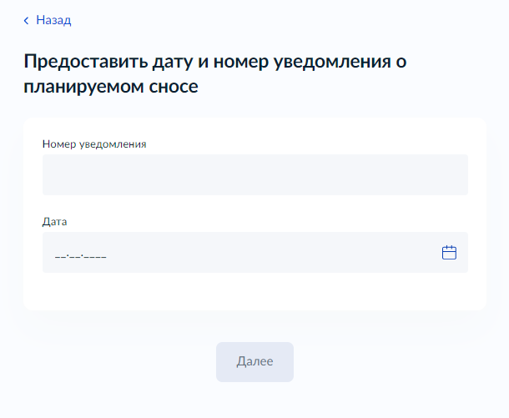
Рисунок 34 - Макет формы. Экран «Определение варианта предоставления услуги» / Работы, связанные со строительством /« Снос объекта капитального строительства»
- В случае выбора «Какая цель роведения земляных работ?» (рис.24) элемента «работы по сохранению объекта культурного наследия»:

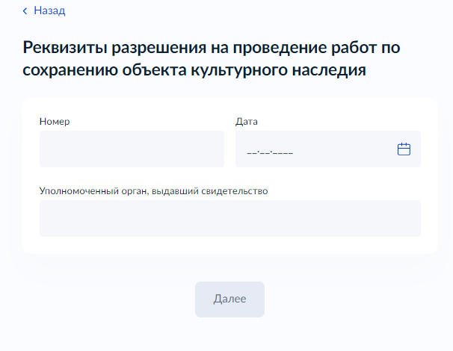
Рисунок 35 - Макет формы. Экран «Определение варианта предоставления услуги» / Работы, связанные со строительством /« работы по сохранению объекта культурного наследия»
- В случае выбора «Какая цель роведения земляных работ?» (рис.24) элемента «Инженерные изыскания»:
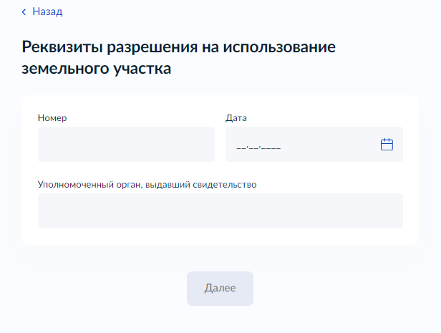
Рисунок 36 - Макет формы. Экран «Определение варианта предоставления услуги» / Работы, связанные со строительством /« Инженерные изыскания»

- В случае выбора в поле «Какие виды работ планируется проводить?» (рис.23), выбирается элемент «Ремонтные работы», происходит переход к следующей выборке:
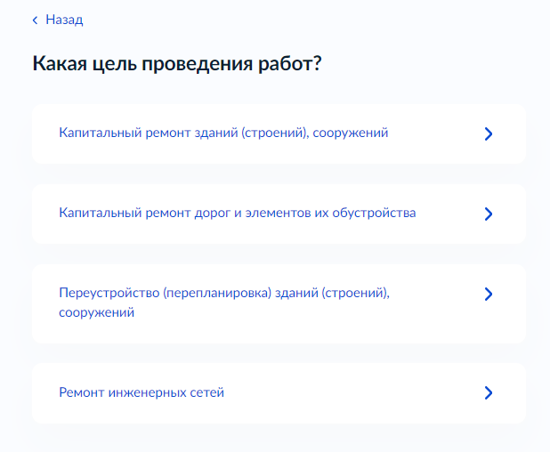
Рисунок 37 - Макет формы. Экран «Определение варианта предоставления услуги» / Ремонтные работы

- В случае выбора в поле «Какие виды работ планируется проводить?» (рис.23), выбирается элемент «работы по размещению объектов», происходит переход к следующей выборке:
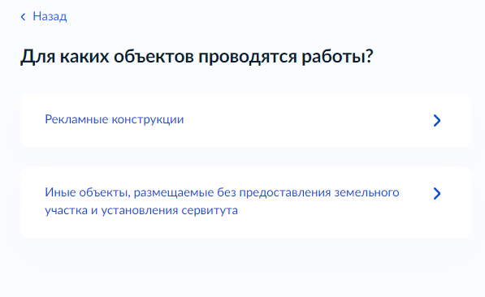
Рисунок 38 - Макет формы. Экран «Определение варианта предоставления услуги» / Ремонтные работы

В случае выбора в поле «работы по размещению объектов» элемента «Рекламные конструкции», происходит переход к окну:

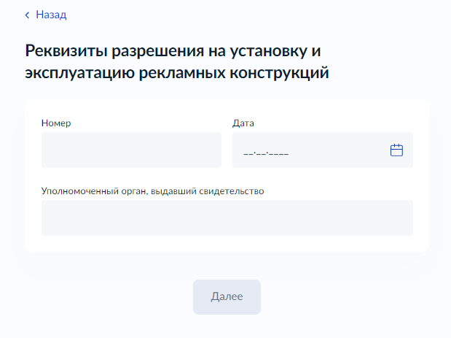
Рисунок 39 - Макет формы. Экран «Определение варианта предоставления услуги» / работы по размещению объектов

Далее, вне зависимости от выбранного элемента в поле «Какие виды работ планируется проводить?» (рис.23) мы переходим в поле «Требуется при проведении работ вскрытие твердого покрытия дорог и тротуаров?»:

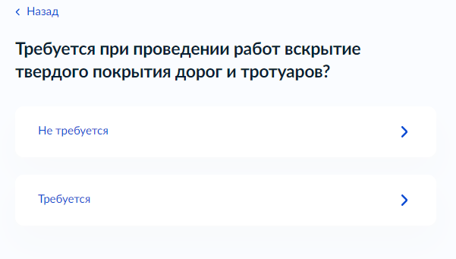
Рисунок 40 - Макет формы. Экран «Определение варианта предоставления услуги»

И получаем доступ к полю «Работы проводятся на проезжей части?»

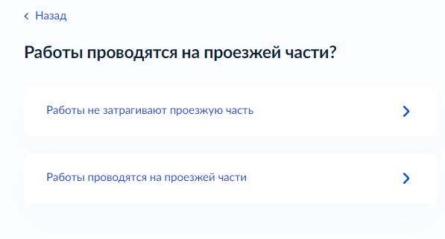
Рисунок 41 - Макет формы. Экран «Определение варианта предоставления услуги»

В случае выбора критерия «Работы проводятся на проезжей части», появляется для него дополнительный элемент:

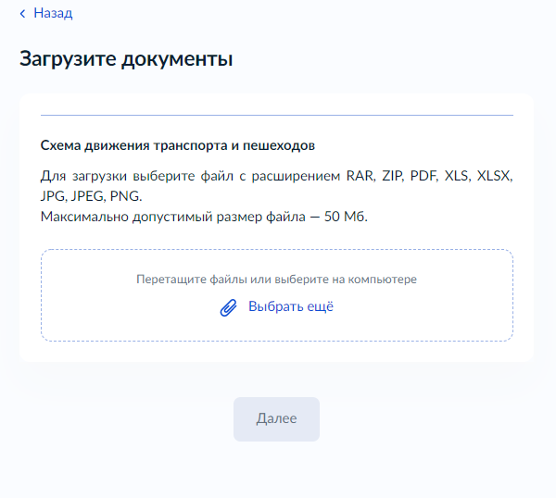
Рисунок 42 - Макет формы. Экран «Загрузите документы»

После выбора «Работы проводятся на проезжей части?», переход к полю «Кем выполняются работы по восстановлению твердого покрытия?»:

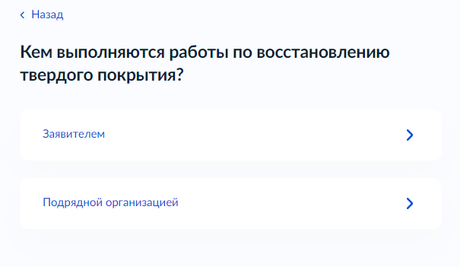
Рисунок 43 - Макет формы. Экран «Определение варианта предоставления услуги»

В случае выбора в поле «Кем выполняются работы по восстановлению твердого покрытия?» «подрядной организацией», дополнительно возникает следующий элемент:
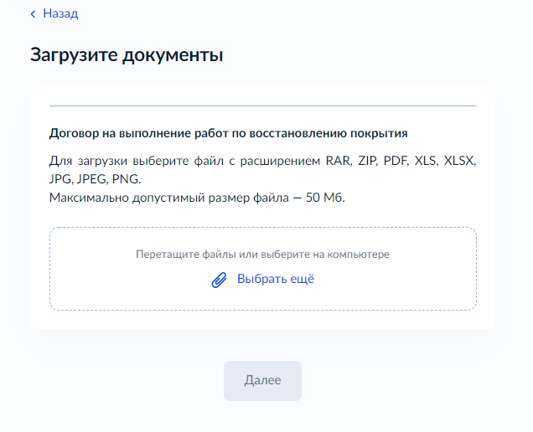
Рисунок 44 - Макет формы. Экран «Загрузите документы»

В случае выбора в поле «Кем выполняются работы по восстановлению твердого покрытия?» «Заявителем», дополнительно возникает следующий элемент:

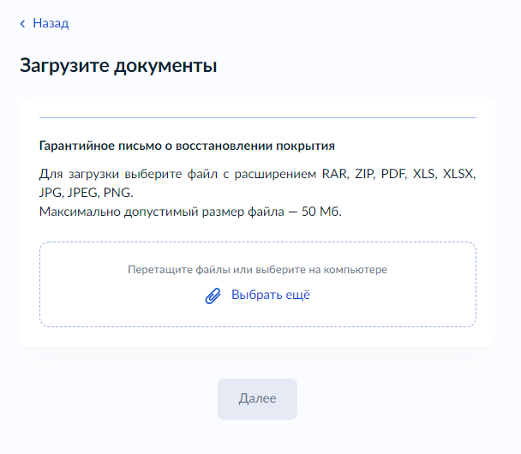
Рисунок 45 - Макет формы. Экран «Загрузите документы»

Далее появляется элемент, «Требуется ли вырубка зеленых насаждений?»:

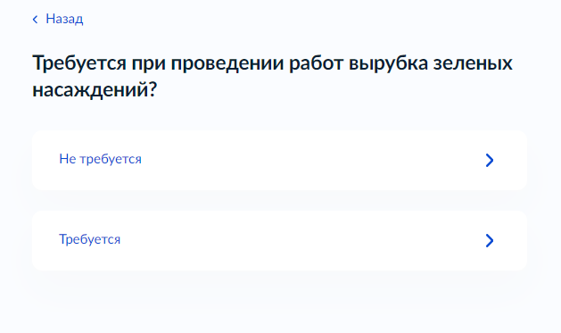
Рисунок 46 - Макет формы. Экран «Определение варианта предоставления услуги»
В случае определения в элементе значения «требуется, мы переходим к следующему виду:
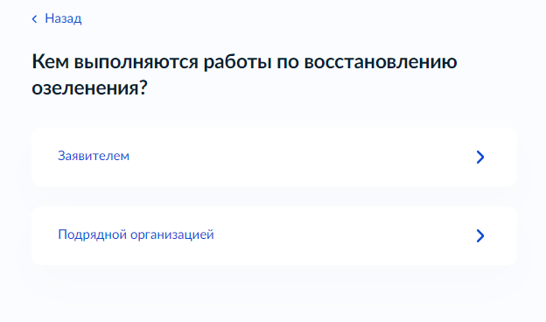
Рисунок 47 - Макет формы. Экран «Определение варианта предоставления услуги»

Если выбор происходит «заявителем», выводится следующий элемент для подгрузки документов:
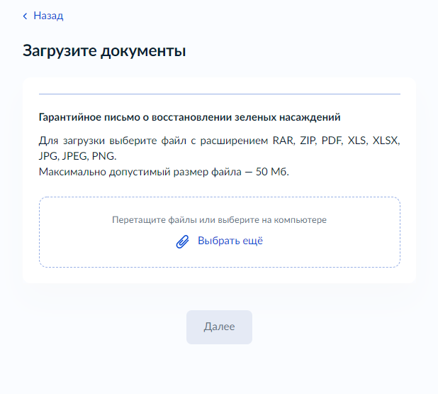
Рисунок 48 - Макет формы. Экран «Загрузите документы»
Если выбор происходит «Подрядной организацией», выводится следующий элемент для подгрузки документов:
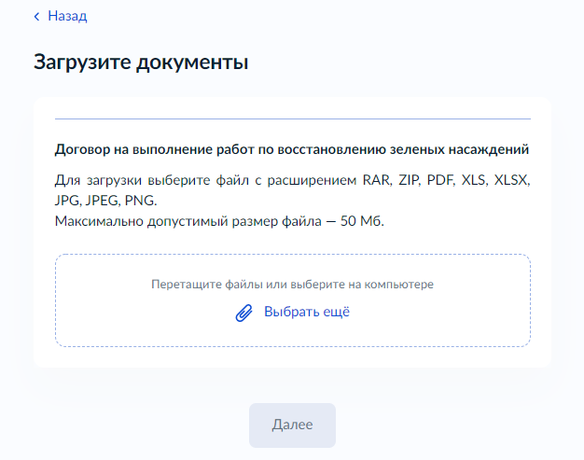
Рисунок 49 - Макет формы. Экран «Загрузите документы»

При подаче с Целью обращения «Продление разрешения на осуществление земляных работ»;
После указания данных в экране «Сведения о заявителе» появляется следующее:
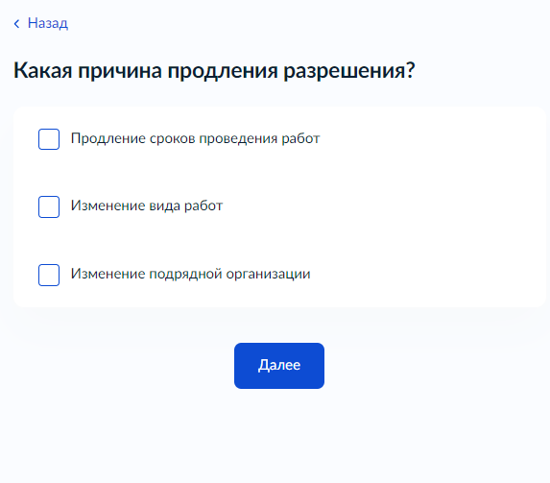
Рисунок 50 - Макет формы. Экран «Определение варианта предоставления услуги»

В случае выбора в поле «Какая причина продления разрешения» критерия «Продление проведения работ», выводится следующий элемент для подгрузки документов:
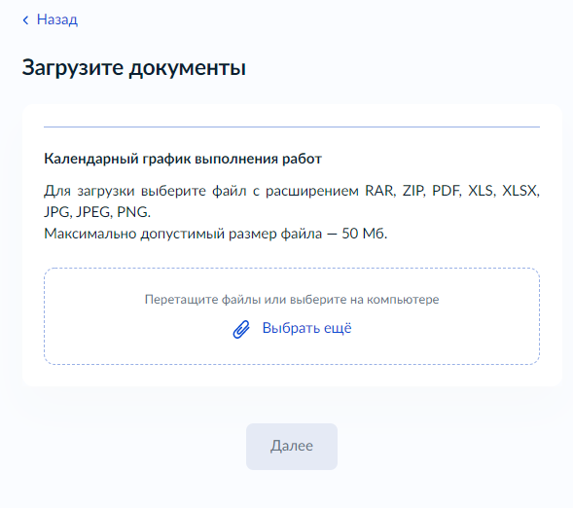
Рисунок 51 - Макет формы. Экран «Загрузите документы»

В случае выбора в поле «Какая причина продления разрешения» критерия «Изменение вида работ», выводится следующий элемент для подгрузки документов:
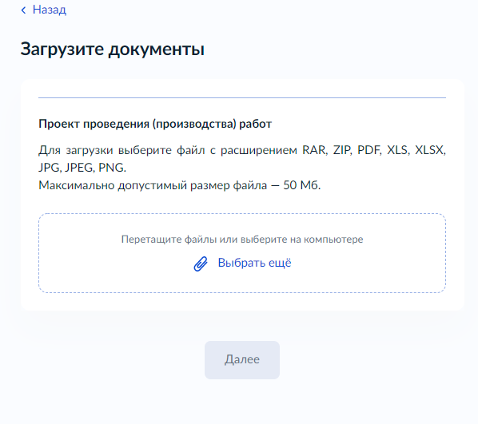
Рисунок 52 - Макет формы. Экран «Загрузите документы»

В случае выбора в поле «Какая причина продления разрешения» критерия «Изменение вида работ», выводится следующий элемент для подгрузки документов:
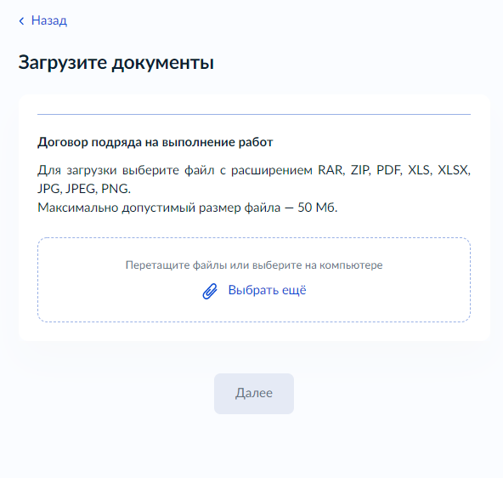
Рисунок 53 - Макет формы. Экран «Загрузите документы»
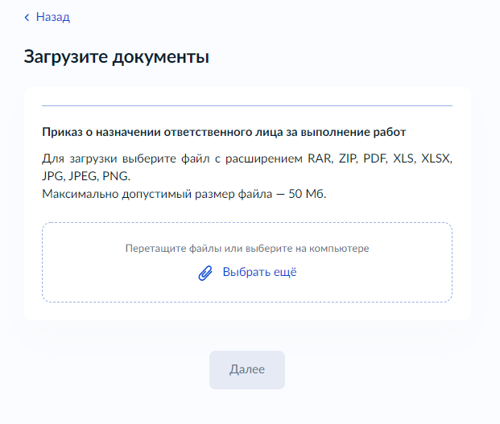
Рисунок 54 - Макет формы. Экран «Загрузите документы»
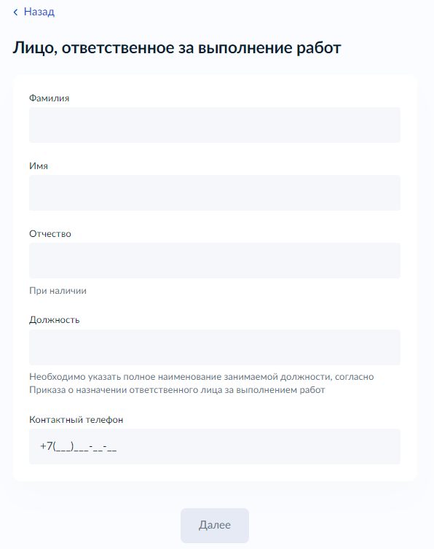
Рисунок 55 - Макет формы. Экран «Определение варианта предоставления услуги»

После выводится элемент «дата продления работ»

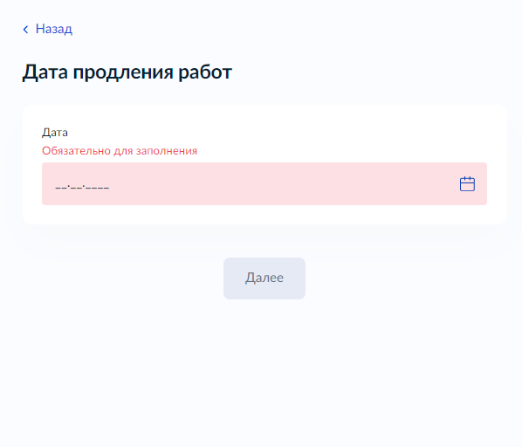
Рисунок 56 - Макет формы. Экран «Определение варианта предоставления услуги»

После указания даты, возникает элемент, запрашивающий реквизиты разрешения на осуществление земляных работ:
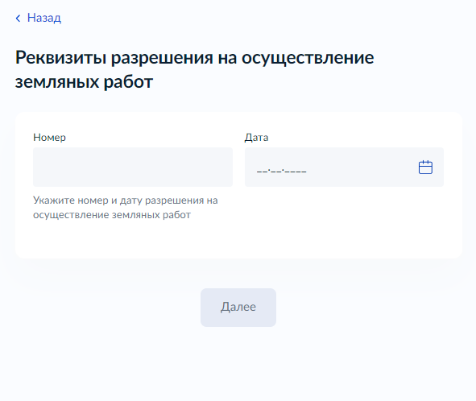
Рисунок 57 - Макет формы. Экран «Определение варианта предоставления услуги»

При подаче с Целью обращения «Предоставление разрешения на осуществление земляных работ при проведении аварийного ремонта»;

После указания данных в экране «Сведения об объекте недвижимости» появляется следующее:
Рисунок 58 - Макет формы. Экран «Определение варианта предоставления услуги»
Если в поле «Кем выполняются земляные работы?» выбрано значение «подрядной организацией», на форме отображаеются следующие дополнительные поля:
Рисунок 59 - Макет формы. Экран «Загрузите документы»
Рисунок 60 - Макет формы. Экран «Загрузите документы»
Рисунок 61 - Макет формы. Экран «Определение варианта предоставления услуги»

После указания данных «Кем выполняются земляные работы?» отображается следующий элемент:
Рисунок 62 - Макет формы. Экран «Определение варианта предоставления услуги»

После указания данных «Сроки выполнения работ» отображается следующий элемент:
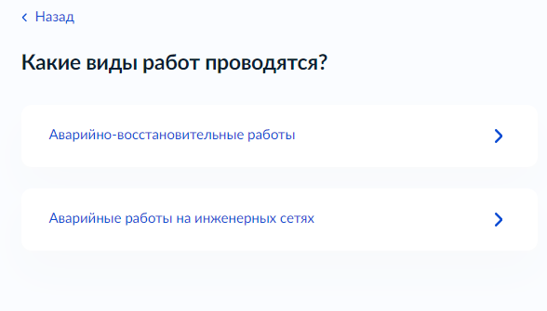
Рисунок 63 - Макет формы. Экран «Определение варианта предоставления услуги»

В случае, если в поле «Какие виды работ проводятся?» выбран элемент «Аварийные работына инженерных сетях», выводится дополнительное окно подгрузки документов:
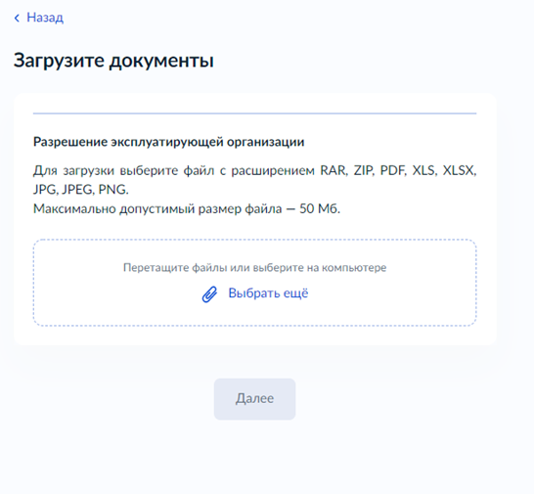
Рисунок 64- Макет формы. Экран «Загрузите документы»

Далее, после выбора одного из элементов поля «Какие виды работ проводятся?» выводится следующее:

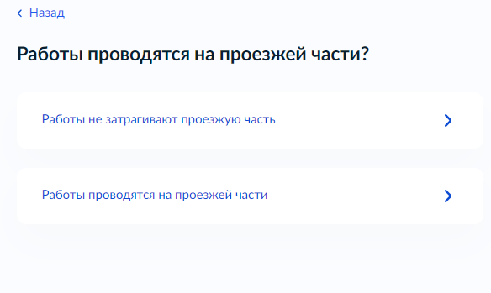
Рисунок 65- Макет формы. Экран «Определение варианта предоставления услуги»

В случае, если выбирается критерий «работы проводятся на проезжей части», дополнительно выводится следующий запрос документов:
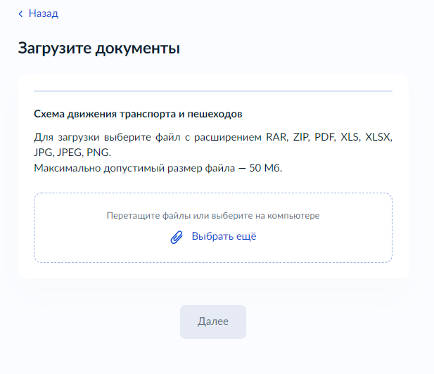
Рисунок 66- Макет формы. Экран «Загрузите документы»

Далее, после поля «Работы проводятся на проезжей части?» выводится следующее: «Требуется восстановление твердого покрытия и благоустройства?»

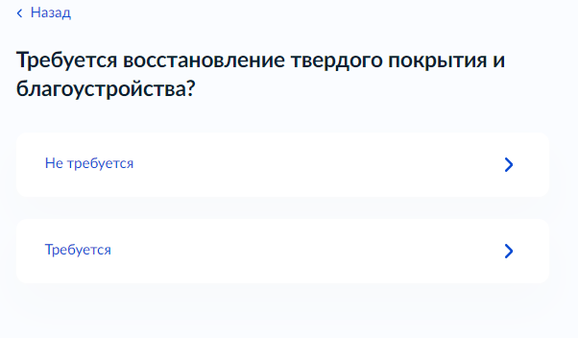
Рисунок 67- Макет формы. Экран «Определение варианта предоставления услуги»

В случае, если в поле «Требуется восстановление твердого покрытия и благоустройства?» выбирается критерий «требуется», дополнительно выводится следующий запрос документов:
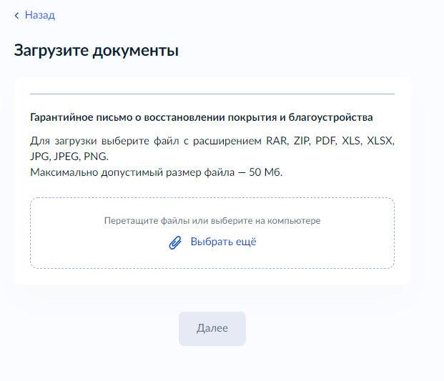
Рисунок 68- Макет формы. Экран «Загрузите документы»

При подаче с Целью обращения «Закрытие разрешения на осуществление земляных работ».
После указания данных в экране «Сведения о заявителе» появляется следующее:
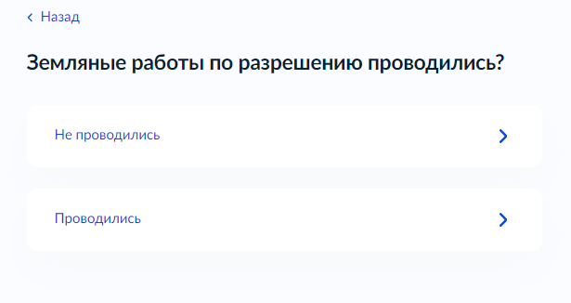
Рисунок 69 - Макет формы. Экран «Определение варианта предоставления услуги»

В случае выбора в поле «Земляные работы по разрешению проводились?» критерия «не проводились», появляется следующее дополнительные окна;
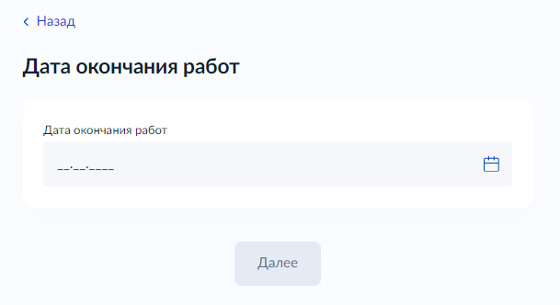
Рисунок 70 - Макет формы. Экран «Определение варианта предоставления услуги»
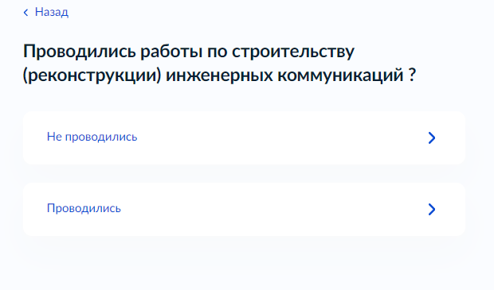
Рисунок 71 - Макет формы. Экран «Определение варианта предоставления услуги»
В случае выбора в поле «Проводились работы по строительству (реконструкции) инженерных коммуникаций?» критерия «проводились» появляются дополнительные элементы:
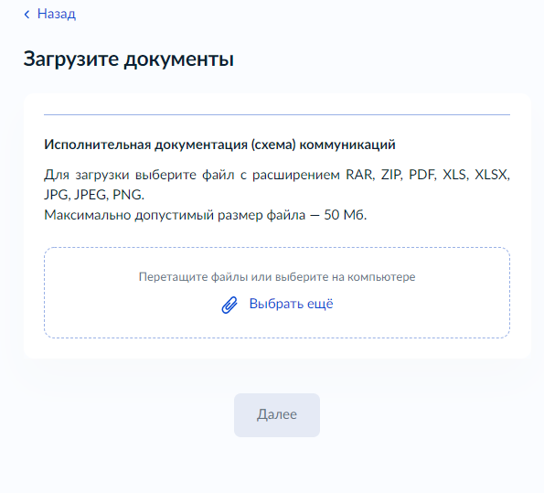
Рисунок 72- Макет формы. Экран «Загрузите документы»

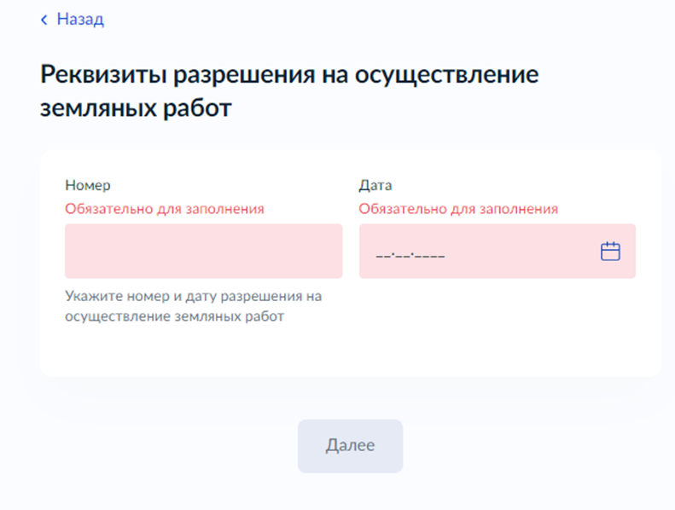
Рисунок 73- Макет формы. Экран «Определение варианта предоставления услуги»

В случае выбора в поле «Земляные работы по разрешению проводились?» критерия «не проводились», появляется следующее окно;
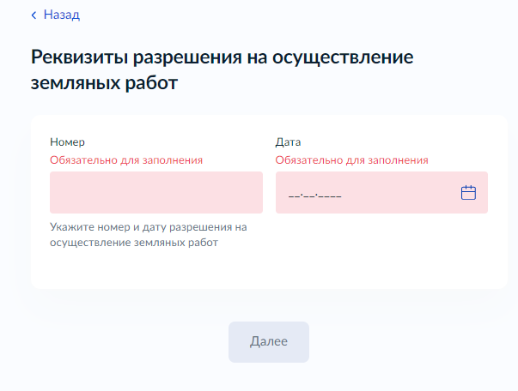
Рисунок 74 - Макет формы. Экран «Определение варианта предоставления услуги»

Экран «Выбор уполномоченного органа, предоставляющего услугу»
Экран отображается после заполнения элемента «Определение варианта предоставления услуги».
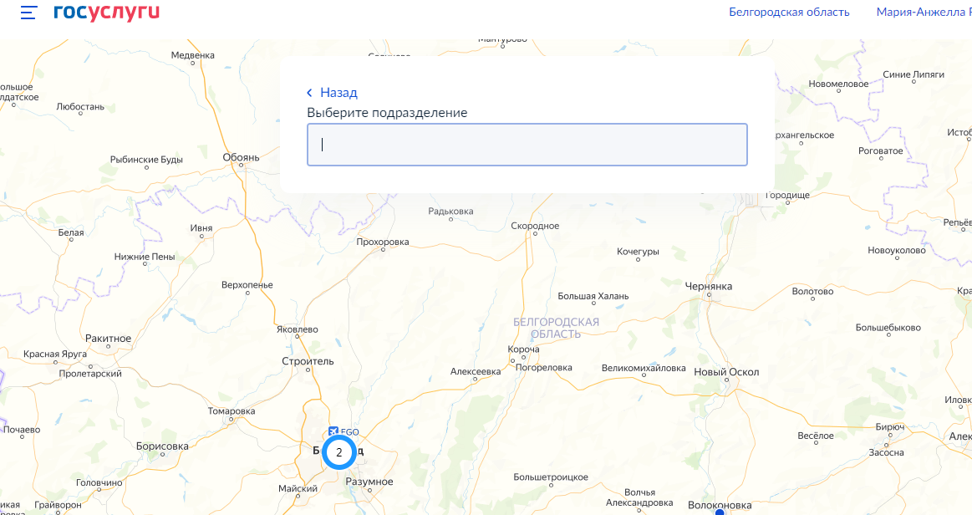
Рисунок 75 Макет формы. Экран «Выбор уполномоченного органа, предоставляющего услугу»

Экран «Способ получения результата»
Экран отображается после заполнения элемента «Выбор уполномоченного органа, предоставляющего услугу».
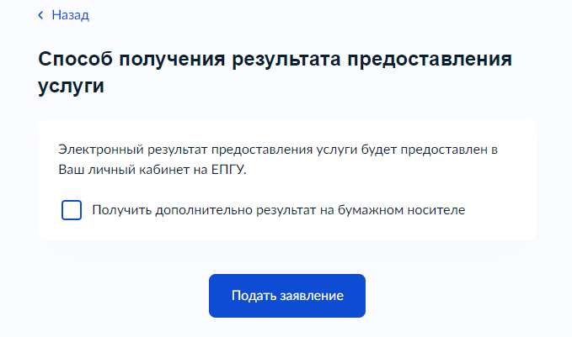
Рисунок 76 – Макет формы. Экран «Способ получения результата»

Передача статуса в ЛК ЕПГУ
В процессе рассмотрения заявления ВИС передает в ЛК ЕПГУ статусы в соответствии с выполняемыми административными процедурами и действиями на каждом этапе оказания услуги. Дополнительно к статусу ВИС может передавать комментарий.
По завершении каждого этапа обработки заявления в ЛК заявителя на ЕПГУ могут передаваться статусы:
- Заявление отправлено в ведомство;
- Заявление получено ведомством;
- Заявление зарегистрировано;
- Заявление принято к рассмотрению;
- Услуга оказана;
- Отказано в приеме документов, необходимых для предоставления услуги;
- Отказано в предоставлении услуги.
При передаче финального статуса «Услуга оказана», ВИС также направляет в ЛК заявителя на ЕПГУ результат услуги - разрешение на осуществление земляных работ в форме электронного документа с приложенным к нему sig-файлом.
При передаче финального статуса «Отказано в предоставлении услуги». ВИС также направляет в ЛК заявителя на ЕПГУ результат услуги – электронное решение об отказе в предоставлении услуги в форме электронного документа с приложенным к нему sig-файлом.
При передаче финального статуса «Отказано в приеме документов, необходимых для предоставления услуги», ВИС также направляет в ЛК заявителя на ЕПГУ результат услуги - электронное решение об отказе в приеме документов, необходимых для предоставления услуги в форме электронного документа с приложенным к нему sig-файлом.

Получение результата предоставления услуги на материальном носителе
Вместе с результатом предоставления услуги заявителю в ЛК ЕПГУ направляется уведомление о возможности получения результата предоставления услуги на бумажном носителе в ведомстве или в МФЦ. В уведомлении ведомство информирует заявителя о доступном для получения результата предоставления услуги на материальном носителе МФЦ и его адресные данные.

